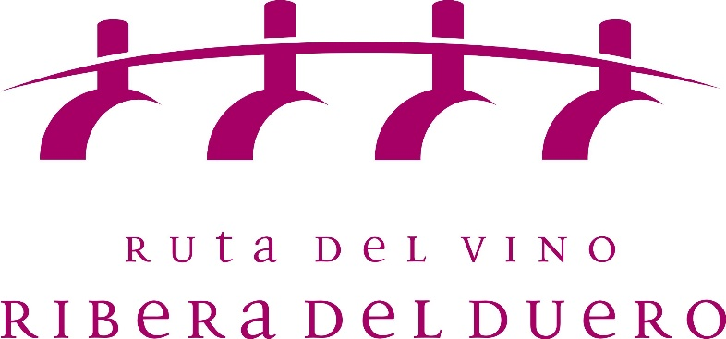

**NOTA DE PRENSA**

**La Ruta del Vino Ribera del Duero marca récord de visitas en 2016**

* **Ha registrado un crecimiento del 28,8% con respecto al año anterior**
* **El acumulado desde 2009 supera el millón de visitantes**

**Peñafiel, 7 abril 2017**.- La Ruta del Vino Ribera del Duero marcó **en 2016 un récord de visitas**, situándose en las **351.389**, 73.072 más que el año anterior, lo que supone un incremento del **28,81%.** El total de visitantes que han pasado **por las bodegas** de la Ruta asciende a **253.640**, siendo el cuarto trimestre el que mejores cifras ha arrojado en el conjunto del año, al coincidir con las vendimias.

Por otro lado, las visitas totales **a museos del vino** han ascendido a **97.749**, siendo el **Museo Provincial del Vino de Peñafiel el más visitado** de la Ruta, con **81.531 visitantes**. En este caso el trimestre del año que presenta un mejor comportamiento es el segundo, que coincide con la Semana Santa y varios puentes.

El **acumulado** desde 2009, primer año de recogida de datos, se acerca a **1,2 millones** de visitantes y supone un **incremento del 390%.**

Estos magníficos datos han sido hechos públicos hoy en un evento que ha tenido lugar precisamente en este espacio museístico, con la presencia del director general de Turismo de la Junta, Javier Ramírez Utrilla. Durante el acto se ha hecho entrega de una **distinción** especial a las bodegas que ocupan los **10 primeros puestos en el registro de visitas de 2016**, y que son las siguientes (por orden alfabético):

* Bodegas Alejandro Fernández Tinto Pesquera
* Bodegas Arzuaga Navarro
* Bodegas El Lagar de Isilla
* Bodegas Emilio Moro
* Bodegas Emina
* Bodegas Portia
* Bodegas Protos
* Bodegas PradoRey
* Finca Villacreces
* Bodegas y Viñedos Viña Mayor

En este registro destaca el incremento del 78% que ha experimentado Finca Villacreces o Bodegas Emilio Moro, rozando un crecimiento del 29% con respecto al año anterior.

El precio medio de la visita a bodega asciende a 9,21 euros y el gasto medio de los visitantes en las tiendas de las bodegas es de 25,44 euros, lo que supone un **impacto económico de 2,3 y 6,4 millones de euros**, respectivamente. Actualmente hay 56 bodegas adheridas.

**Un Bus del Vino para la Ruta**

Durante la rueda de prensa para la presentación de los datos de visitas el presidente de la Ruta del Vino Ribera del Duero, Miguel Ángel Gayubo, anunció algunos de los proyectos en los que están trabajando para seguir incrementando el número de visitas. Destaca entre ellos el **Bus del Vino,** una iniciativa demandada desde hace tiempo por los adheridos a la Ruta.

Los autobuses partirán de los principales mercados emisores de turistas y recorrerán diversos itinerarios en la Ruta del Vino Ribera del Duero para que puedan hacer las visitas, comer e incluso se espera fomentar las pernoctaciones. Un guía oficial de turismo les acompañará durante el itinerario y se garantizan las salidas del Bus del Vino a partir de cuatro viajeros. “*Queremos que la experiencia en nuestro destino sea la mejor y para ello tenemos que dar facilidades al turista*”, señaló Miguel Ángel Gayubo.

Igualmente se aprovechó el evento para dar a conocer el **nuevo material promocional** de la ruta. Por una parte, se quiere difundir la **aplicación turística Inventrip**, que permite a los visitantes interactuar directamente con las señales turísticas de la ruta y recibir información detallada y gratuita en su teléfono móvil. Para facilitar su conocimiento, se han editado unos *flyers* explicativos que ya están disponibles en los establecimientos adheridos y Ayuntamientos asociados.

Además se va a presentar un **material destinado al público familiar**, que estará disponible sobre todo en restaurantes y bodegas y que pretende implicar a los visitantes más pequeños a través de dos simpáticos personajes, Fina y Barry, un racimo de uvas y una barrica que les ayudarán a descubrir de forma amena la historia de la Ribera del Duero y aspectos básicos del cultivo de la vid.

**Sobre la Ruta del Vino Ribera del Duero**

La Ruta del Vino Ribera del Duero recorre las cuatro provincias castellanoleonesas que engloba la Denominación de Origen homónima, Burgos, Segovia, Soria y Valladolid. Se extiende por una franja de 115 kilómetros de este a oeste y apenas 35 de norte a sur y cuenta con más de 21.000 hectáreas de viñedo.

Está integrada por 260 asociados y adheridos. Entre ellos se encuentran 57 municipios, cinco asociaciones, incluido el Consejo Regulador de la Denominación de Origen Ribera del Duero, 56 bodegas, 46 alojamientos, 30 restaurantes y 24 museos y centros de interpretación, entre ellos seis dedicados en exclusiva al vino. Enotecas y comercios, establecimientos de ocio y oficinas de turismo completan el listado de adhesiones a este itinerario turístico.

**\*\*Para declaraciones o entrevistas, podéis contactar con:**

**Miguel Ángel Gayubo** (Presidente Ruta del Vino Ribera Duero)

**Sara García** (Gerente Ruta Vino Ribera Duero) 947 10 72 54 – 637 82 59 87

**SCRIBO COMUNICACIÓN**

[info@scribo.es](mailto:info@scribo.es) **Tel: 947 55 93 28**

**Móvil: 626 107 065** (Aurora o Nieves)